SIMULADO DE PORTUGUÊS
Escola:
Professor (a): | Data:____/_____/______
Estudante: | Turma:
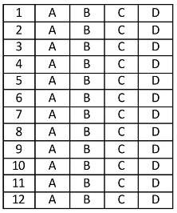

D Questão 01 –––––––––––––––––––––––––––◊
Leia o texto abaixo.
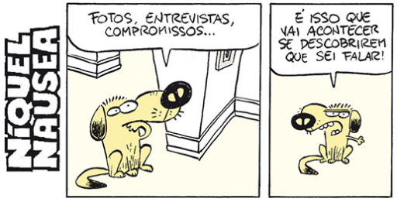
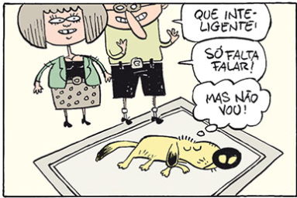
GONSALES, Fernando. Níquel Nausea. Disponível em: https://bit.ly/3wWHBeO. Acesso em: 1 abr. 2022.

Infere-se desse texto que o cachorro
A) não acredita que consegue falar.
B) não consegue se levantar do tapete.
C) não deseja se tornar famoso.
D) não entende os humanos.

D Questão 02 –––––––––––––––––––––––––––◊
Leia o texto abaixo.

Mosca no olho

Duas moscas estão passeando em uma moto. Ao ver a agitação da colega, a outra mosca pergunta:
— O que aconteceu?
— Nada, mas parece que uma mosca entrou no meu olho.
PIADA PARA TODOS. São Paulo: EdiCase, edição 68, 2022.

O humor desse texto está no fato de
A) a mosca conversar com a outra mosca.
B) a mosca passear com a colega.
C) a mosca perceber a agitação da outra.
D) a mosca ser vítima de outra mosca.

D Questão 03 –––––––––––––––––––––––––––◊
Leia o texto abaixo.

À televisão

Teu boletim meteorológico
me diz aqui e agora
se chove ou se faz sol.
Para que ir lá fora?

A comida suculenta
que pões à minha frente
como-a toda com os olhos.
Aposentei os dentes. [...]

PAES, José Paulo. À televisão. Disponível em: https://bit.ly/3LAJ8Lm. Acesso em: 30 mar. 2022. Fragmento.

Esse texto é
A) um bilhete.
B) um poema.
C) uma fábula.
D) uma receita.

D Questão 04 –––––––––––––––––––––––––––◊
Leia o texto abaixo.
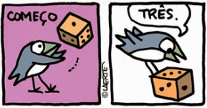
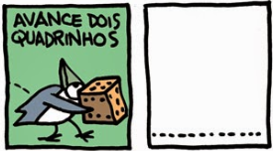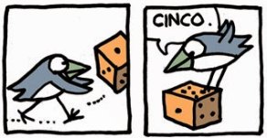
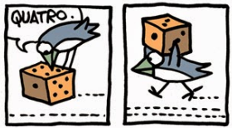
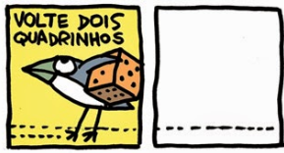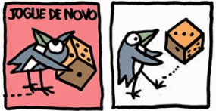
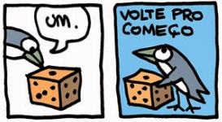
Disponível em: https://laerte.art.br/wp-content/uploads/2014/07/lola151.jpg. Acesso em: 31 mar. 2022.

No quinto quadrinho desse texto, a palavra “avance” significa
A) atacar.
B) continuar.
C) crescer.
D) melhorar.

D Questão 05 –––––––––––––––––––––––––––◊
Leia o texto abaixo.

Domingo animado

— Manhêêêêêê, que barulho foi esse?
— o menino pergunta assustado. —
— Qual barulho, Júnior?
— quer saber a mãe distraída.
— Esse barulho, ouviu?
— ROOONC, ROOOONC, ROOOOONC.
— Agora eu ouvi. O que você acha que é? — pergunta a mãe.
— Parece que é o rugido de um urso gigante — diz o menino arregalando os olhos.
— Parece mesmo, vamos ver o que o papai acha?
A mãe olha para o pai e faz uma careta de dúvida.
— ROOONC, ROOOONC, ROOOOONC.
— Está parecendo que é um…
— É um urso gigante, né, pai? — Júnior vai logo interrompendo o pai.
— Concordo, é um urso gigante da cidade. Puxa, estou vendo o bicho daqui.
— Olha só o tamanho da barriga… — diz a mãe piscando para o pai. —
Depressa! Vamos nos esconder atrás do sofá — grita o pai.
— Ufa, ainda bem que conseguimos nos esconder. Ele nem notou, né, pai? E agora? Como vamos chegar do outro lado? O nosso lanche está lá.
O silêncio paira no ar. Então, o pai responde:
— Acho que teremos que passar a noite aqui, atrás do sofá.
— ROOONC, ROOOONC, ROOOOONC.
Nessa hora a avó entra na sala trazendo bolinhos de chuva:
— Ei, vocês aí, parem de cochichar. O lanche já está pronto. Acordem o vovô roncador.
— ROOONC, ãh? O vovô acorda com a gargalhada de todos.
YAMASHITA, Tereza. Domingo Animado. Disponível em: https://yamashitatereza.wordpress.com/contos-minicontos-infantojuvenis/. Acesso em: 19 nov. 2021.

O desfecho dessa narrativa ocorre quando
A) a avó entra na sala trazendo bolinhos de chuva.
B) a mãe olha para o pai fazendo careta de dúvida.
C) o pai dá a ideia de passar a noite atrás do sofá.
D) o vovô acorda com a gargalhada de todos.

D Questão 06 –––––––––––––––––––––––––––◊
Leia o texto abaixo.

A dança

Durante a festa, um homem se aproxima de uma moça, que havia acabado de sentar na cadeira, e pergunta:
— Você quer dançar?
— Sim, eu adoraria!
— Ótimo! Eu estava querendo sentar.
PIADA PARA TODOS. São Paulo: EdiCase, edição 70, 2022.

Esse texto foi escrito para
A) divertir o leitor.
B) ensinar uma tarefa.
C) informar o leitor.
D) vender um produto.
D16 Questão 07 –––––––––––––––––––––––––◊
(SAETHE). Leia o texto abaixo.

A estranha passageira

– O senhor sabe? É a primeira vez que eu viajo de avião. Estou com zero hora de voo – e riu nervosinha, coitada.
Depois pediu que eu me sentasse ao seu lado, pois me achava muito calmo e isto iria fazer-lhe bem. [...]
Madama entrou no avião sobraçando um monte de embrulhos, que segurava desajeitadamente. [...] Depois não sabia como amarrar o cinto e eu tive que realizar essa operação [...].
Afinal estava ali pronta pra viajar. Os outros passageiros estavam já se divertindo às minhas custas, a zombar do meu embaraço ante as perguntas que aquela senhora me fazia aos berros, como se estivesse em sua casa, entre pessoas íntimas. [...] Olhava para trás, olhava para cima, mexia na poltrona e quase levou um tombo, quando puxou a alavanca e empurrou o encosto com força, caindo para trás e esparramando embrulhos para todos os lados.
O comandante já esquentara os motores e a aeronave estava parada, esperando ordens para ganhar a pista de decolagem. Percebi que minha vizinha de banco apertava os olhos e lia qualquer coisa. Logo veio a pergunta:
– Quem é essa tal de emergência que tem uma porta só pra ela?
Expliquei que emergência não era ninguém, a porta é que era de emergência, isto é, em caso de necessidade, saía-se por ela.
Madama sossegou e os outros passageiros já estavam conformados com o término do “show”. Mesmo os que mais se divertiam com ele resolveram abrir jornais, revistas ou se acomodarem para tirar uma pestana durante a viagem.
Foi quando madama deu o último vexame. Olhou pela janela (ela pedira para ficar do lado da janela para ver a paisagem) e gritou:
– Puxa vida!!!!!
Todos olharam para ela, inclusive eu. Madama apontou para a janela e disse:
– Olha lá embaixo.
Eu olhei. E ela acrescentou:
– Como nós estamos voando alto, moço. Olha só... o pessoal lá embaixo até parece formiga.
Suspirei e lasquei:
– Minha senhora, aquilo são formigas mesmo. O avião ainda não levantou voo.
PRETA, Stanislaw Ponte. Disponível em: http://www.blocosonline.com.br/literatura/prosa/ct/ct12/ct120929. php>.
Acesso em: 7 mar. 2014.

O que torna esse texto engraçado é o fato de a mulher
A) achar o narrador calmo.
B) carregar muitos embrulhos.
C) confundir as formigas com pessoas.
D) viajar de avião pela primeira vez.

D14 Questão 08 ––––––––––––––––––––––––––◊
Leia o texto e, a seguir, responda.
Querida, Ciências Hoje Criança! É a primeira vez que escrevo para dizer que essa revista é nota 1.000! Tenho 13 anos e estou cursando a 7ª série. Gostei muito da matéria “A linguagem dos códigos”, publicada na CHC 154. Gostaria que vocês publicassem uma matéria falando sobre correios e como organizar um diário. Seria muito divertido pesquisar os diários das adolescentes brasileiras. [...] Com carinho... Danielli Araújo Monteiro.
Rua Principal 170, Tutóia Velha, 65580-000, Tutóia/MA.
Disponível em: <http://chc.cienciahoje.uol.com.br/multimidia/revistas/
reduzidas/170/files/assets/seo/page9.html/>.
Acesso em: 05 jun. 2018.

O trecho que expressa um fato é
(A) “Tenho 13 anos e estou cursando a 7ª série.”
(B) “Gostei muito da matéria ‘A linguagem dos códigos’.”.
(C) “Seria muito divertido pesquisar os diários das
adolescentes brasileiras.”.
(D) “É a primeira vez que escrevo para dizer que essa revista é nota 1.000!”.

D14 Questão 09 –––––––––––––––––––––––––◊
(SAETHE). Leia o texto abaixo.

O craque sem idade

Quando acabou a etapa inicial do jogo Brasil x Paraguai, o placar acusava um lírico, um platônico 0 x 0. Ora, o empate é o pior resultado do mundo. [...] Acresce o seguinte: de todos os empates o mais exasperante é o de 0 x 0. [...]
Súbito, o alto-falante do estádio se põe a anunciar as duas substituições brasileiras: entravam Zizinho e Walter. Foi uma transfiguração. Ninguém ligou para Walter, que é um craque, sim, mas sem a tradição, sem a legenda, sem a pompa de um Ziza. O nome que crepitou, que encheu, que inundou todo o espaço acústico do Maracanã foi o do comandante banguense. Imediatamente, cada torcedor tratou de enxugar, no lábio, a baba da impotência, do despeito e da frustração. O placar permanecia empacado no 0 x 0. Mas já nos sentíamos atravessados pela certeza profética da vitória. Os nossos tórax arriados encheram-se de um ar heroico, estufaram-se como nos anúncios de fortificante.
Eis a verdade: a partir do momento em que se anunciou Zizinho, a partida estava automática e fatalmente ganha. Portanto, público, juiz, bandeirinhas e os dois times podiam ter se retirado, podiam ter ido para casa. Pois bem: veio o jogo. Ora, o primeiro tempo
caracterizara-se por uma esterilidade bonitinha. Nenhum gol, nada. Mas a presença de Zizinho, por si só, dinamizou a etapa complementar, deu-lhe caráter, deu-lhe alma, infundiu-lhe dramatismo. Por outro lado, verificamos ainda uma vez o seguinte: a bola tem um instinto clarividente e infalível que a faz encontrar e acompanhar o verdadeiro craque.
Foi o que aconteceu: a pelota não largou Zizinho, a pelota o farejava e seguia com uma fidelidade de cadelinha ao seu dono. [...]
No fim de certo tempo, tínhamos a ilusão de que só Zizinho jogava. Deixara de ser um espetáculo de 22 homens, mais o juiz e os bandeirinhas. Zizinho triturava os outros ou, ainda, Zizinho afundava os outros numa sombra irremediável. Eis o fato: a partida foi um show pessoal e intransferível.
E, no entanto, a convocação do formidável jogador suscitara escrúpulos e debates acadêmicos. Tinha contra si a idade, não sei se 32, 34, 35 anos. Geralmente, o jogador de 34 anos está gagá para o futebol, está babando de velhice esportiva. Mas o caso de Zizinho mostra o seguinte: o tempo é uma convenção que não existe [...] para o craque. [...] Do mesmo modo, que importa a nós tenha Zizinho dezessete ou trezentos anos, se ele decide as partidas? Se a bola o reconhece e prefere?
No jogo Brasil x Paraguai, ele ganhou a partida antes de aparecer, antes de molhar a camisa, pelo alto-falante, no intervalo. Em último caso, poderá jogar, de casa, pelo telefone.
RODRIGUES, Nelson. Disponível em: <http://goo.gl/OcttjP>. Acesso em: 15 out. 2013. *Adaptado: Reforma Ortográfi ca. Fragmento.

Qual trecho desse texto apresenta um fato?
A) “... o empate é o pior resultado do mundo.”. (1º parágrafo)
B) “... de todos os empates o mais exasperante é o de 0 x 0.”. (1º parágrafo)
C) “... a partir do momento em que se anunciou Zizinho,...”. (3º parágrafo)
D) “... a bola tem um instinto clarividente e infalível...”. (3º parágrafo)

D9 Questão 10 –––––––––––––––––––––––––◊
(SAETHE). Leia o texto abaixo.

A origem do Dia das Crianças

O Dia das Crianças é uma data comemorada em diferentes países. De acordo com a história e o significado da comemoração, cada país escolhe uma determinada data e certos tipos de celebração para lembrar de seus menores. Ao mesmo tempo, o Fundo das Nações Unidas para a Infância (UNICEF) convencionou o dia 20 de novembro para se comemorar o Dia das Crianças.
A escolha desta data se deu porque nesse mesmo dia, no ano de 1959, o UNICEF oficializou a Declaração dos Direitos da Criança. Nesse documento, se estabeleceu uma série de direitos válidos a todas as crianças do mundo como alimentação, amor e educação.
No caso brasileiro, a tentativa de se padronizar uma data para as crianças aconteceu algumas décadas antes. Em 1923, a cidade do Rio de Janeiro, então capital do Brasil, sediou o 3º Congresso Sul-Americano da Criança. No ano seguinte, aproveitando a recente realização do evento, elaborou-se um projeto de lei que estabelecia essa nova data comemorativa. No dia 5 de novembro de 1924, o decreto nº 4867, instituiu 12 de outubro como data oficial para comemoração do Dia das Crianças.
Disponível em: <http://www.brasilescola.com/dia-das-criancas/a-origem-dia-das-criancas.htm>. Acesso em: 18 mar. 2014.

Qual é a informação principal desse texto?
A) A história da escolha da data comemorativa do Dia das Crianças.
B) As leis protetoras dos direitos das crianças.
C) O documento oficial do 3° Congresso Sul-Americano da Criança.
D) Os tipos de celebrações de cada país.

Gabarito:
(01): C (02): D (03): B
(04): B (05): D (06): A
(07): C (08): A (09): C
(10): A

